Søknad sendes til:

Definisjoner
Mange tror at tilbygg og påbygg er det samme. Det er det ikke.
Tilbygg; er en utvidelse som normalt medfører en økning av husets grunnflate, altså
bebygd areal (BYA).
Påbygg; er ofte en utvidelse av huset i høyden uten at husets grunnflate, altså bebygd areal (BYA), endres. Men det kan også være en utvidelse for eksempel i form av en balkong i annen etasje, med høyde over bakken ikke mer enn 5 meter, som fører til økning i bebygd areal (BYA).
Både tilbygg og påbygg fører vanligvis til økning av bruksarealet (BRA).

Hvilke tilbygg er unntatt søknadsplikt og hvilke må du søke om?
Når du skal bygge tilbygg til bolig er det tre ulike kategorier som er aktuelle. Avhengig av tilbyggets størrelse, hva det inneholder og plasseringen av det, kan det være at du:
- Kan bygge uten å søke (altså ikke søknadspliktig).
- Må søke, men kan som tiltakshaver (tiltakshaver = byggherre / du som skal bygge) selv være ansvarlig for søknaden og byggearbeidene.
- Må søke og søknaden må innsendes av foretak som påtar seg ansvar som ansvarlig søker, eventuelt av tiltakshaver med ansvarsrett som selvbygger etter byggesaksforskriften (SAK10) § 6-8. Prosjektering og utførelse må utføres av foretak som påtar seg ansvar som henholdsvis ansvarlig prosjekterende og ansvarlig utførende, eventuelt selvbygger med ansvarsrett for dette. Eventuell kontroll må utføres av foretak som påtar seg ansvar for kontroll. Alle foretak som påtar seg ansvar må tilfredsstille krav til kvalitetssikring jf. SAK10 kapittel 10 og krav til utdanning og praksis jf. SAK10 kapittel 11.
Her er tre tabeller med mer informasjon om de ulike kategoriene:
- Ikke søknadspliktig etter plan- og bygningsloven (pbl) § 20-5 og SAK10 § 4-1 b):
Hvilke tilbygg gjelder dette for? | Hvem er ansvarlig for hva?
Mindre tilbygg som  - maksimalt knytter seg til to etasjer eller plan på eksisterende bygning  - er understøttet  og  - hvor verken samlet bruksareal (BRA) eller bebygd areal (BYA) er over 15 m².  Tilbygget må plasseres minst 4,0 meter fra nabogrense. (Annen avstand kan være bestemt i arealplan.)  NB! Unntak fra søknadsplikten gjelder ikke påbygg. Påbygg må søkes om etter pbl § 20-3. Søknad må innsendes av et foretak som har kvalifikasjoner som ansvarlig søker. | Du er selv ansvarlig for at tiltaket (tiltaket = det du skal bygge) følger bestemmelsene i plan- og bygningsloven med tilhørende forskrifter, arealplaner som kommuneplanens arealdel og reguleringsplan, og andre tillatelser. Tiltaket må heller ikke komme i strid med annet regelverk, som for eksempel veglovens avstands- og avkjøringsbestemmelser eller byggeforbudssone etter jernbaneloven.  Mer informasjon om hva du må undersøke og hvem du må kontakte før du eventuelt kan bygge uten å søke finner du i informasjonsarket «Hva må være i orden for at du skal kunne bygge garasje eller små tilbygg uten å søke.»  Før du begynner å bygge anbefaler vi at du informerer naboene dine. Dersom du skal bygge i nærheten av ledninger i grunnen anbefaler vi at du kontakter kommunen for å forhøre deg om eventuelle avstandsbestemmelser.  Når du er ferdig med å bygge må du senest innen 4 uker informere kommunen om hva du har bygget og hvor det er plassert på eiendommen. Dette for at kommunen skal kunne oppdatere kart- og matrikkeldata. (Matrikkelen er landets offisielle eiendomsregister.) Du kan bruke skjemaet Melding om bygning eller tilbygg som er unntatt søknadsplikt (skjema 5188).

Digital søknad
Når du skal søke om tillatelse, anbefaler vi at du sender elektronisk søknad gjennom en av flere søknadsportaler. Ved å bruke slike verktøy får du samtidig en bedre kvalitetskontroll av søknaden. Mange kommuner har redusert gebyr for søknader innsendt via internett. Se dibk.no for oversikt over forskjellige søknadsportaler.

- Søknadspliktig tilbygg som du som tiltakshaver (tiltakshaver = byggherre / du som skal bygge) kan være ansvarlig for selv etter plan- og bygningsloven § 20-4 og SAK10 § 3-1:
Hvilke tilbygg gjelder dette for? | Hvem er ansvarlig for hva?
Ett enkelt tilbygg hvor verken samlet bruksareal (BRA) eller bebygd areal (BYA) er over 50 m².  Tilbygget kan i tillegg være underbygget med kjeller.  Denne kjelleren kan ikke inneholde oppholdsrom. Den må også ha himling mindre enn 1,5 m over ferdig planert terrengs gjennomsnittsnivå rundt bygningen. Nærmere forklaring til denne måleregelen finner du i TEK17 § 6-1 og H-2300 B Grad av utnytting - Beregnings- og måleregler. | Søknaden kan innsendes av deg selv som tiltakshaver.  Du er ansvarlig for at tiltaket følger bestemmelsene i plan- og bygningsloven med tilhørende forskrifter, arealplaner som kommuneplanens arealdel og reguleringsplan, og andre tillatelser.  Avstand til eiendomsgrense skal være minst 4,0 m, eller du må ha skriftlig samtykke fra nabo til å bygge nærmere. (Annen avstand kan være bestemt i arealplan.)  Kommunen kan føre tilsyn og be om at du blant annet dokumenterer hvordan kravene i byggteknisk forskrift (TEK17) er ivaretatt.
Søknaden skal innsendes i ett eksemplar. I følge SAK10 § 5-4 skal den inneholde:
Søknadsblankett nr. 5153, eller et enklere skjema for privatpersoner . Du finner mer info og alle skjema for privatpersoner her.

Kvittering for nabovarsel og Opplysninger gitt i nabovarsel. Naboer og gjenboere skal varsles. Dersom det søkes om dispensasjon, skal det varsles særskilt om dette. Du skal bruke blankett nr. 5155 og i tillegg 5156 eller en av de enklere blankettene som ligger under Kvittering for nabovarsel for mindre byggeprosjekter litt lenger ned på samme side.
Søknaden kan ikke sendes til kommunen før frist for nabomerknader er utløpt. Du finner mer informasjon i informasjonsarket «Nabovarsel –innhold og varslingsmåter».
Eventuelle merknader fra naboer med redegjørelse for hvordan disse eventuelt er tatt hensyn til.
Situasjonsplan med bygget inntegnet i målestokk. Kartgrunnlag må være av nyere dato og bestilles hos kommunen. Du finner mer informasjon i informasjonsarket «Situasjonsplan – hva kreves?»
Tegninger. De skal være fagmessig utført og i målestokk, f. eks. 1:100. Tegningene skal vise snitt, fasader og plan, samt dokumentasjon av estetisk tilpasning. Du finner mer informasjon i informasjonsarket «Tegninger – hva kreves?»
Eventuelle uttalelser og avgjørelser fra andre myndigheter som nevnt i SAK10 § 6-2 (vegmyndighet etc.)
Eventuelt søknad om dispensasjon. Er søknaden avhengig av dispensasjon fra plangrunnlaget eller andre
bestemmelser, kreves det begrunnet søknad etter plan-og bygningslovens § 19-1. Søknad om dispensasjon fra det generelle avstandskravet til nabogrensen er ikke nødvendig dersom det foreligger skriftlig samtykke fra berørt. Dette i henhold til plan-og bygningslovens § 29-4 og byggteknisk forskrift (TEK17) § 6-3.. Du finner mer informasjon i informasjonsarket «Dispensasjon».
De 4-sifrede numrene i tabellen viser til blankettnummeret for byggesaksblanketten som du finner på Direktoratet for Byggkvalitet sine sider.

- Søknadspliktig tilbygg med krav om ansvarlige foretak etter plan- og bygningsloven § 20-3:
Hvilke tilbygg gjelder dette for? | Hvem er ansvarlig for hva?
Tilbygg med bruksareal (BRA) eller bebygd areal (BYA) over 50 m².  (Gjelder også alle påbygg.) | Søknad om slike tilbygg må innsendes av foretak som påtar seg ansvar som ansvarlig søker, eventuelt av tiltakshaver med ansvarsrett som selvbygger. For at du skal kunne bli godkjent som selvbygger forutsetter det at du har nødvendig kompetanse selv, eller at du knytter til deg noen med slik kunnskap.
Søknaden skal innsendes i ett eksemplar. I følge SAK10 § 5-4 skal den inneholde:
Søknadsblankett, inkludert erklæring om ansvarsrett for søker nr. 5174 og 5175, ev. 5184 og 5187
Boligspesifikasjon nr. 5176
Kommunen har ansvaret for registrering i Matrikkelen. (Matrikkelen er landets offisielle eiendomsregister.)
Ansvarlig søker oppfordres til å fylle ut blanketten for å bidra til en mer effektiv saksbehandling i kommunen og i den enkelte sak.
Kvittering for nabovarsel og Opplysninger gitt i nabovarsel. Naboer og gjenboere skal varsles. nr. 5155 og 5156 Dersom det søkes om dispensasjon, skal det varsles særskilt om dette. Søknaden kan ikke sendes til kommunen før frist for nabomerknader er utløpt. Du finner mer informasjon i informasjonsarket «Nabovarsel –innhold og varslingsmåter».
Eventuelle merknader fra naboer med redegjørelse for hvordan disse eventuelt er tatt hensyn til.
Situasjonsplan med tilbygget inntegnet i målestokk. Kartgrunnlag må være av nyere dato og bestilles hos kommunen. Du finner mer informasjon i informasjonsarket «Situasjonsplan – hva kreves?»
Tegninger. De skal være fagmessig utført og i målestokk, f. eks. 1:100. Tegningene skal vise snitt, fasader og plan, samt dokumentasjon av estetisk tilpasning. Du finner mer informasjon i informasjonsarket «Tegninger – hva kreves?»
Gjennomføringsplan med oversikt over ansvarsområder inndelt i godkjenningsområder nr. 5185
og etter tiltaksklasser, kontrollområder, ansvarlige foretak og gjennomføring av oppgavene.
Erklæring om ansvarsrett for prosjekterende, utførende og eventuelt kontrollerende nr. 5181, ev. 5184 og 5187
Eventuelle uttalelser og avgjørelser fra andre myndigheter som nevnt i SAK10 § 6-2 (vegmyndighet etc.)
Eventuelt søknad om dispensasjon. Er søknaden avhengig av dispensasjon fra plangrunnlaget eller andre
bestemmelser, kreves det begrunnet søknad etter plan-og bygningslovens § 19-1. Søknad om dispensasjon fra det generelle avstandskravet til nabogrensen er ikke nødvendig dersom det foreligger skriftlig samtykke fra berørt nabo. Dette i henhold til plan-og bygningslovens § 29-4 og byggeteknisk forskrift (TEK17) § 6-3.. Du finner mer informasjon i informasjonsarket «Dispensasjon».
De 4-sifrede numrene i tabellen viser til blankettnummeret for byggesaksblanketten som du finner på Direktoratet for Byggkvalitet sine sider.

Noen råd om prosjektering av tilbygg  Historie  - Husk at ditt hus har en historie; det avspeiler den tidsepoke huset stammer fra, og områdets økonomiske og sosiale status.  - Strøkets historie er en kvalitet i seg selv, og hensynet til den eldre bebyggelsens arkitektur og stil skal derfor respekteres når en endrer eller utvider byggene.  - Til høyre er skisser av hustyper fra noen ulike tidsepoker. | 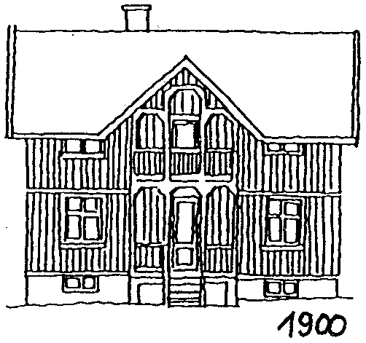 | 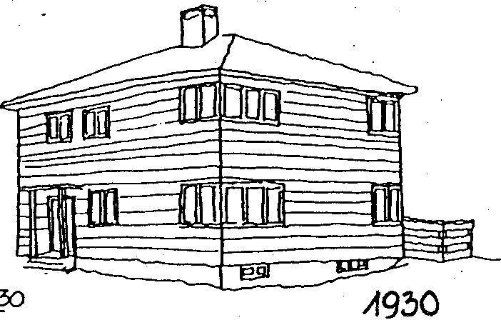
 | 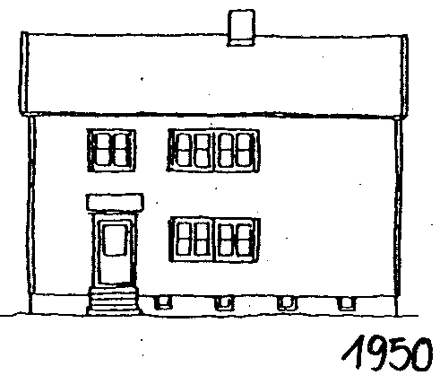 | 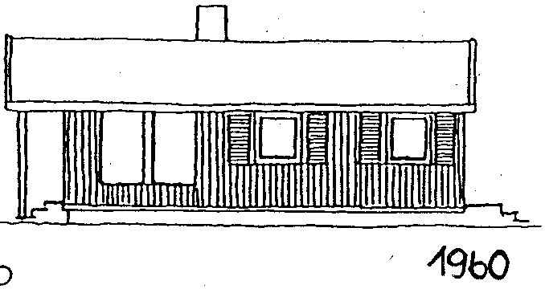
Estetikk  Tilbygg bør enten tilpasses slik at det oppfattes som en videreføring av det eksisterende, eller utformes slik at det framstår med et helt nytt arkitektonisk uttrykk.  Dersom husets opprinnelige arkitektur allerede er endret, kan tilbakeføring til opprinnelig uttrykk være en spennende utfordring.  Som hovedregel skal husets opprinnelige form komme klart fram etter tilbygging.  Pynt og staffasje (falske sprosser, spanske buer etc.) bør unngås - det enkle er ofte det beste. Material- og fargevalg tilpasses dominerende materialer (panel, belistning, vindusform o.l.) og farger på eksisterende bygg. | 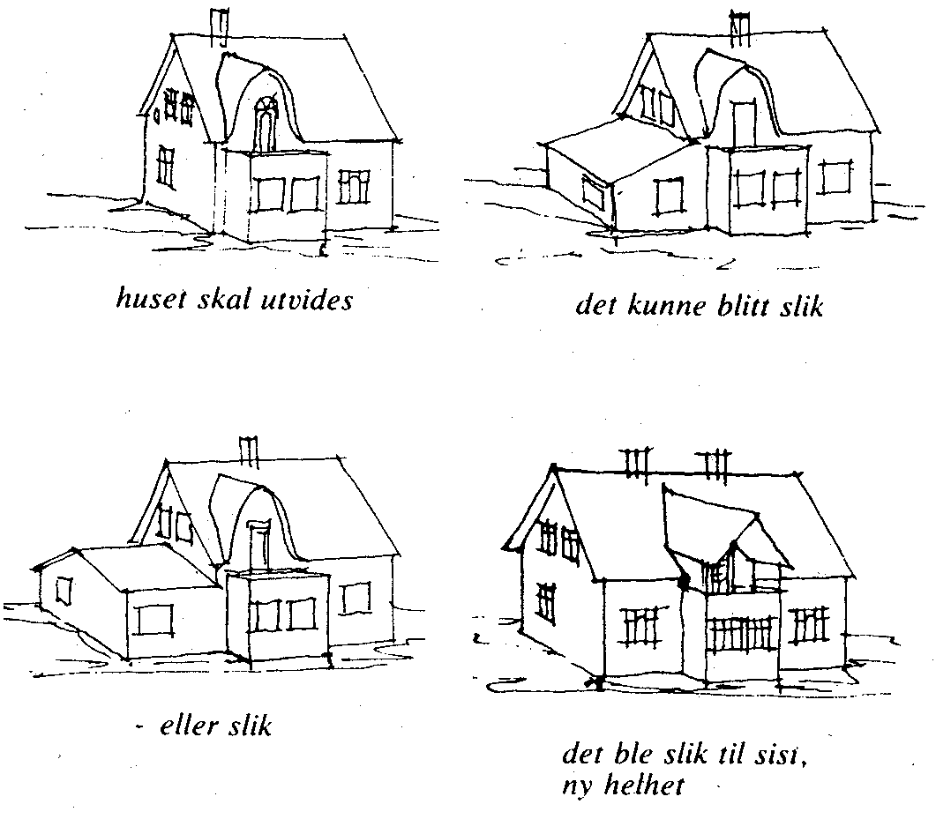

Når kan du begynne å bygge?
Om det du skal bygge ikke er søknadspliktige, kan du begynne å bygge med en gang du har avklart at vilkårene for unntak fra søknadsplikt er oppfylt. Se eget informasjonsark om «Hva som må være i orden for at du skal kunne bygge garasjer eller små tilbygg uten å søke».

Om det du skal bygge er søknadspliktig kan du begynne å bygge tre uker etter at søknaden er mottatt av kommunen hvis følgende vilkår er oppfylt etter plan-og bygningslovens § 21-7:
- Søknaden er komplett, det vil si at den inneholder all nødvendig informasjon
- Oppføring av tilbygget er i samsvar med bestemmelser gitt i eller i medhold av pbl (er i samsvar med arealplan eller dispensasjon er innhentet på forhånd).
- Det er ikke nødvendig med ytterligere tillatelse, samtykke eller uttalelse fra annen myndighet etter SAK10 § 6-2.
- At det ikke foreligger nabomerknader. ^{*)}
- Kommunen har ikke gitt deg beskjed om forlenget saksbehandlingsfrist etter SAK10 § 7-3.
^{*)} Dette vilkåret gjelder ikke om tiltaket er slik at du som tiltakshaver kan søke selv uten å bruke ansvarlige foretak. Se tabell 2 og pbl § 21-7 tredje ledd.
Er disse vilkårene ikke oppfylt, må du vente med å bygge til du har fått skriftlig tillatelse fra kommunen. Kommunen har da frist på 12 uker til å gi deg svar. Se pbl § 21-7.
Når du har søkt om og fått tillatelse kan du ikke ta i bruk tilbygget før du har fått ferdigattest, eventuelt midlertidig brukstillatelse.

